淡江時報 第 1154 期
火舞社邀曾心昀提點火安知識
學生大代誌
【記者陳映樺淡水校園報導】為推廣火舞及上火安全相關知識，火舞社11月17日晚上7時在B513舉辦「火安講座」，邀請火舞表演者兼社團指導老師曾心昀（蝴蝶），分享平時和火打交道的經驗，並點出火舞表演的注意事項。

講座一開始，曾心昀先介紹各式火舞用具，如：小火棒、火扇、火刀等，並說明每樣用具應該要注意的細節，火舞中使用的油料是影響安全的最大因素，殘留在身上的油料若與高溫火燄接觸，就容易造成嚴重受傷，人只要接觸45度以上的物品便會燙傷。

曾心昀表示，若有燒傷事故發生，第一時間務必詢問被燙傷者受傷部位會不會痛，若失去痛覺則代表神經已被燒掉，需要緊急送醫，因為神經下就是血管，細菌若被燒入血管，後果不堪設想。燙傷除了基本的五步驟「沖、脫、泡、蓋、送」之外，火若燒到身上，不要急著逃跑，應該「停、躺、滾」將身上的火熄滅。

除了燒燙傷事故外，練習及表演場地的確實滅火也很重要，曾心昀接著解說，表演結束一定要確保上火後的道具都已熄火，才能離開，若在古蹟、公園等場地表演，將道具上火也需格外小心，必須符合法規流程，若違反規定，尤其是室內上火進行明火表演有可能被罰3至15萬的罰金。因此，為了避免受傷，道具的準備、人員的訓練、場地的設計、氣候的影響都應列入考慮範疇，進行表演的前後，都應該盡最大努力保障自己與觀眾的安全。

曾心昀談及社會大眾與家人對火舞的印象，都認為火舞是很危險的事情，但她覺得火舞不僅是自己喜歡且擅長的事，還能為別人帶來能量，曾有觀眾回饋看完她的表演後，感覺內心受到振奮，重拾了精神。火舞社社長，航太二顏志軒表示，舉辦火安講座是希望促進學校對於用火的明確規範，並爭取在校內可以上火，同時保障學生社團的安全。
2022/11/19

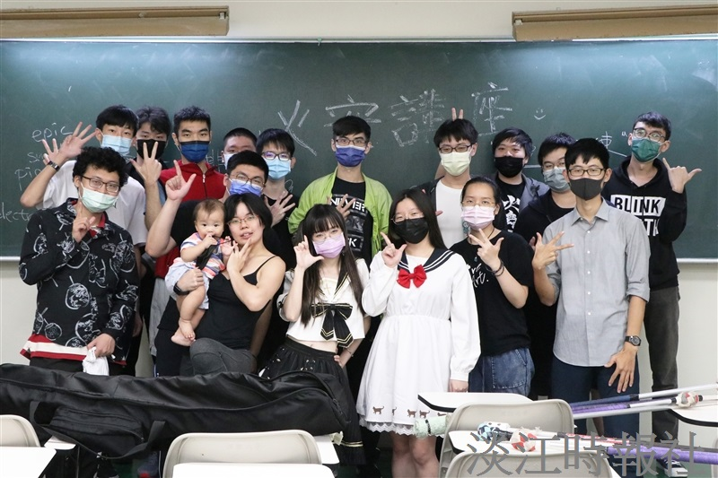
火舞社11月17日晚上7時舉辦「火安講座」，邀請火舞表演者兼社團指導老師曾心昀主講。（攝影／鄧晴）

